3. Estudio de planes de consulta e índices.

a. Eliminar los índices creados en el apartado anterior, manteniendo claves primarias y foráneas.

b. Crear una consulta SQL que permita obtener el nombre de los productos de categoría Componente, subcategoría que contenga con la palabra Cuadro, y color Blue, que se hayan vendido en más pedidos a lo largo del tiempo que todos los productos de las subcategorías Dirección o Horquilla.

c. Estudiar el plan de consulta, tomando nota de los costes de este.

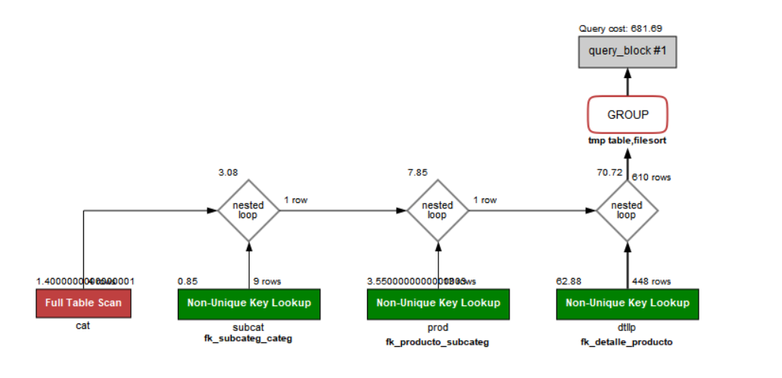

Coste 681.69

d. Crear los índices que se estimen necesarios para mejorar la consulta, sabiendo que para optimizar otros procesos del sistema se cuenta ya con un índice creado para el atributo nombre_categoria:

create unique index categoria_nombrecategoria on categoriaproducto (nombre_categoria);

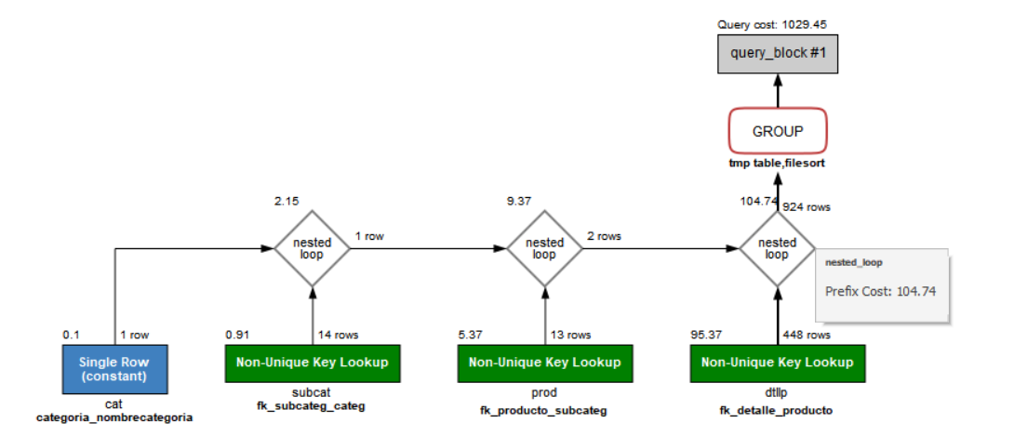

create unique index subcategoria_nombresubcategoria on subcategoriaproducto (nombre_subcategoria);

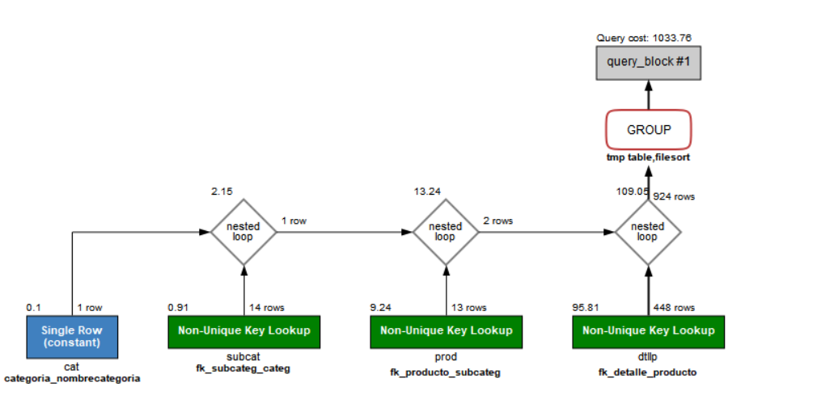

create index productos_color on productos(color);

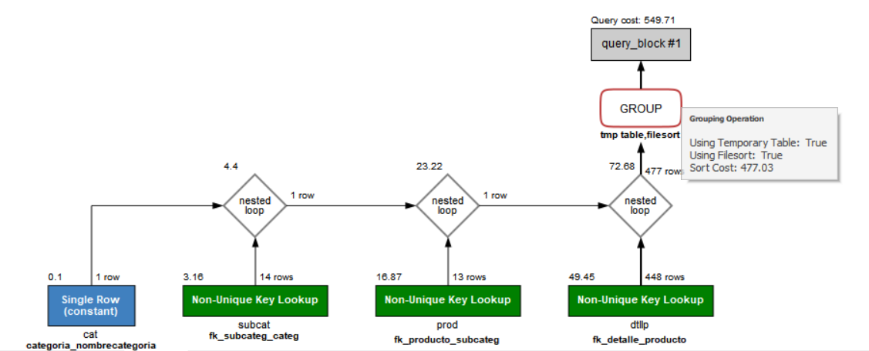

|  |  |
| --- | --- |
|  | Consulta |
| Coste con Pre Índices | 681.69 |
| Coste con índice nombre Cat | 1029.45 |
| Coste índice nombre sub Cat | 1033.75 |
| Coste índice color prod | 549.71 |

e. Estudiar el plan de consulta con los nuevos índices y comparar resultados con los obtenidos en los puntos anteriores.

Resultado pésimo, no para de aumentar la complejidad.

Que LOCURA que con el índice de color baje tanto.

f. Comprobar si la utilización de INDEX HINTS (USE INDEX e IGNORE INDEX) sobre la sentencia e

índices del apartado d) variarían el coste de ejecución calculado por el optimizador de consultas de MySql. 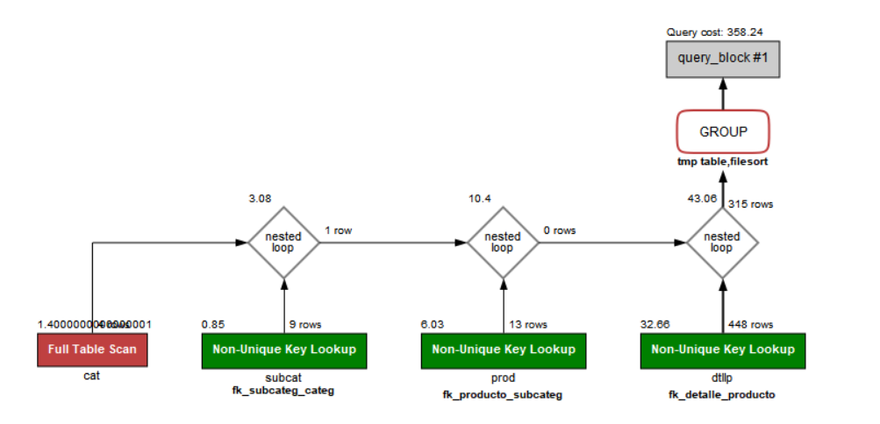

|  |  |
| --- | --- |
|  | Consulta |
| Coste con Pre Índices | 681.69 |
| Coste con índice nombre Cat | 1029.45 |
| Coste índice nombre sub Cat | 1033.75 |
| Coste índice color prod | 549.71 |
| Coste con los anteriores índices menos nombre cat | 358.24 |